תמר קפסוטו מארחת את אלי לולאי
בדואט
"מעורב רגשות"
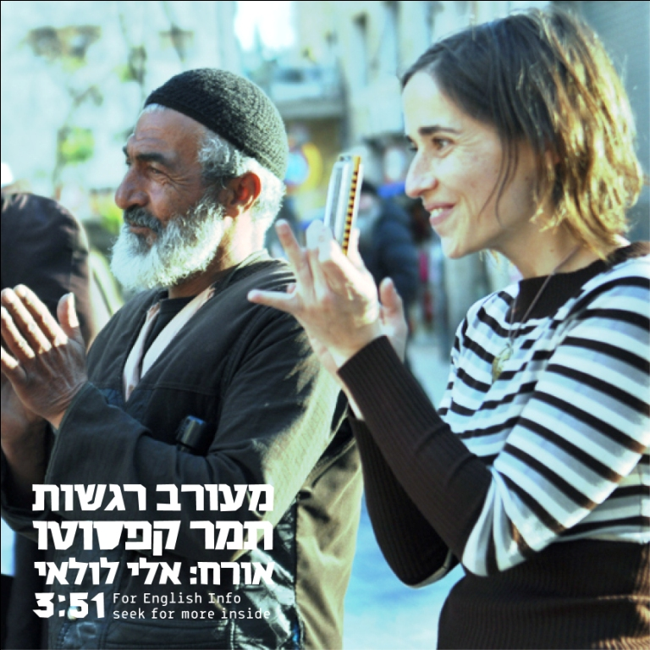
מעורב רגשות בפטיפון
כאן העטיפה של מעורב רגשות
השיר היפה והנוגה של תמר קפסוטו, מתנגן בטפטופים עדינים ומתמשכים, ומזדחל פסע פסע, בהתגנבות אסורה, אל הלב. דרך קולה המתוק והבוטח של תמר, צומח אל השיר גם קולו התומך של אלי לולאי (רוקפור), שהיה גם יועץ רוחני ואמנותי, כמו גם משענת, לאורך העבודה על כל 12 השירים באלבום "למה לא".
לאחר שסיימה עם לימודיה ברימון, עבדה עם שחר אבן צור, השתתפה בהצגות תיאטרון בארץ ובחו"ל, חברה ליוסי מזרחי, שקפץ על ההזדמנות של להפיק אלבום ייחודי זה. יוסי פיין חתום על המאסטרינג.
ביולי האחרון יצאה תמר לסיבוב הופעות רחוב של חודש ימים בכל הארץ, "כובע זה לראש". בעקבות מסעה נהייתה תמר מעורבת חברתית בזכותם של אמנים לשיר ברחובות והינה פועלת רבות בנושא – *עצומה לכולם בעד אומנות רחוב - לחתימה*
בימים אלו היא מוציאה את השיר הזה, המדבר מזוית ראייתו של גבר אחד בחייה, ומזמינה אתכם להגיע להשקה של סיבוב הופעות רחוב נוסף, הפעם בדגש על תל אביב. נמל יפו בשקיעה הרכה של יום שישי אחר הצהריים.
תמר קפסוטו משיקה את סיבוב הופעות הרחוב "למה לא"
יום ו', 22/4, בשעה 16:00, הקונטיינר, נמל יפו, האנגר 2, יפו
הכניסה חופשית
למה לא

לפרטים נוספים: איילת שגב, דייס מרקטינג ayelet@dicemarketing.co.il, 054-4450573

